FIESTAS 2024.
GUIJO DE CORIA.
QUEDADA INFANTIL DE PESCA.

CON MOTIVO DE LAS FIESTAS DEL MES DE AGOSTO DE 2024 SE CELEBRARÁ UNA QUEDADA DE PESCA.

LUGAR: LAGUNA DE SANTA MARÍA.

MODALIDAD: 2 CAÑAS FONDO O UNA A FONDO Y OTRA A VELETA.

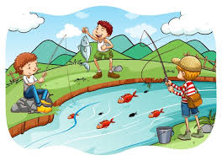

DÍA: 10 DE AGOSTO 2024.
HORA: DE 8:00 A 13:00 HORAS.

PREMIOS:

1º PESO 50 €
2ª PESO 30 €
3º PESO 20 €

INSCRIPCIONES: Antes del 8 de Agosto en el Ayuntamiento Guijo de Coria.
Obligatorio: Rejón o vivero oxigenado, posteriormente se realizara la suelta de los ejemplares capturados.
PATROCINA AYUNTAMIENTO DE GUIJO DE CORIA
CONCEJALIA DE FIESTAS.

